اطلاعاتی

برای مصرف کنندگان

# و ماسک های صورت COVID-19

## آیا باید ماسک صورت بزنم؟

متخصصین سلامت، زدن ماسک را در استرالیا، در مکان هایی که امکان سرایت COVID-19 بالاست و هر زمانی که امکان رعایت فاصله اجتماعی وجود ندارد، توصیه می کنند.

استفاده از ماسک می تواند از شما در مقابل قطرات ریز، هنگام سرفه، صحبت کردن و عطسه شخص مبتلا بهCOVID-19 ، در فاصله کمتر از 1.5 متر با فرد آلوده، محافظت کند. استفاده از ماسک همچنین می تواند از انتقال بیماری شما به دیگران در صورت نداشتن علائم جلوگیری کند.

هنگام فکر کردن درباره استفاده از ماسک صورت، موارد زیر را در نظر بگیرید:

* استفاده از ماسک می تواند در مواقعی که رعایت فاصله 1.5 متری امکان پذیر نیست، به عنوان مثال در قطار، اتوبوس و یا مرکز خرید شلوغ، از شما محافظت کند
* آیا مسن هستید و یا بیماری های دیگری همچون ناراحتی قلبی، دیابت و یا بیماری های تنفسی دارید؟ این گروه از افراد ممکن است نوع حادتر بیماری را در صورت ابتلا به COVID-19 تجربه کنند
* استفاده از ماسک میزان پخش قطرات ناشی از سرفه و عطسه شما و آلودگی دیگران را کاهش می دهد (اگرچه درصورتی که (علائمی شبیه به سرماخوردگی و آنفولانزا دارید و احساس ناخوشی می کنید باید در خانه بمانید
* ماسک صورت محافظت کاملی از شما در برابر COVID-19 نمی نماید. برای جلوگیری از شیوع COVID-19 باید سایر .موارد ذکر شده در زیر را نیز انجام دهید

## *برای جلوگیری از شیوع* COVID-19 *چه کارمی توانید بکنید؟*

جلوگیری از گسترش COVID-19 یک وظیفه همگانی می باشد. مهمترین کارهایی که می توانید برای محافظت از خود و دیگران به انجام رسانید به قرار زیر است:

* به هنگام ناخوشی، حتی با علائم تنفسی خفیف، در خانه بمانید
* دستان خود را به طور مرتب با آب و صابون بشویید یا از یک ضد عفونی کننده الکلی استفاده نمایید
* صورت خود را لمس نکنید
* سطوحی که ممکن است آلوده به ویروس شده باشند را لمس نکنید
* حداقل 1.5 متر از افراد دیگر فاصله بگیرید (فاصله فیزیکی)
* .در هنگام سرفه یا عطسه، دهان خود را با دستمال یا با استفاده از آرنج بپوشانید. دستمال را بلافاصله دور بیاندازید

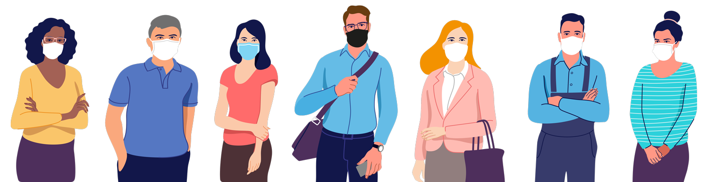

## *برخی از مواردی که باید هنگام استفاده از ماسک صورت به خاطر بسپارید عبارتند از:*

چگونه ماسک را روی صورت خود قرار دهید 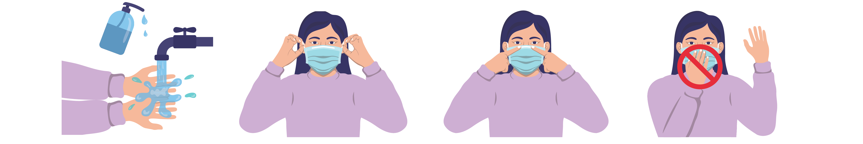

4 3 2 1

1. دستان خود را با آب و صابون بشویید یا با استفاده از یک ضد عفونی کننده الکلی تمیز کنید.
2. ماسک را با نوارها یا کش های آن نگه دارید، سپس ماسک را به دور سر خود ببندید یا کش ها را درپشت گوش خود قرار دهید.
3. از پوشیده شدن دهان و بینی تان توسط ماسک و اینکه هیچ فضایی بین صورت و ماسک شما وجود ندارد اطمینان حاصل کنید و قطعه بینی را به اطراف بینی فشار دهید.
4. در زمان استفاده از ماسک به قسمت جلویی آن دست نزنید.

**چگونه ماسک را درآوریم** 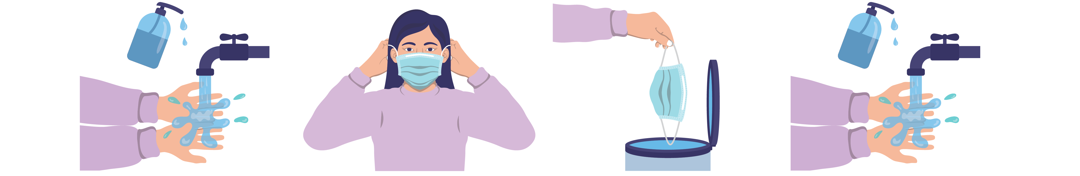

4 3 2 1

1. دستان خود را با آب و صابون بشویید یا با استفاده از یک ضد عفونی کننده الکلی تمیز کنید.
2. با کشیدن نوارها یا کش ها به صورت حرکت مستقیم رو به جلوی ماسک از صورت، ماسک را از سر خود در آورید.
3. ماسک را در سطل آشغال بیندازید
4. دستان خود را با آب و صابون بشویید یا با استفاده از یک ضد عفونی کننده الکلی تمیز کنید.

## انتخاب ماسک

شما می توانید از ماسک پارچه ای و یا جراحی استفاده کنید . ماسک های جراحی فقط یک بار قابل استفاده هستند. ماسک های پارچه ای را می توانید بشویید و دوباره استفاده کنید. پوشش های دیگر صورت مانند شال ممکن است به اندازه ماسک قدرت محافظتی نداشته باشند.

شما می توانید ماسک بخرید و یا برای خود ماسک پارچه ای درست کنید و بینی و دهان خود را به طور کامل بپوشانید و یا از محافظ صورت (شیلد) استفاده کنید.

هنگام پوشیدن و یا درآوردن ماسک و یا محافظ صورت، شستن دست در ابتدا و لمس نکردن صورت اهمیت دارد. پس از هربار استفاده، ماسک پارچه ای و یا شیلد را بشویید و یا به شیوه ای بهداشتی و ایمن آن را دور بیاندازید.

برای اطلاعات بیشتر در مورد COVID-19 لطفا از اینجا بازدید کنید:

<https://www.health.gov.au/resources/collections/novel-coronavirus-2019-ncov-resources>  
یا<https://www.safetyandquality.gov.au/covid-19>

برای اطلاعات بیشتر در مورد استفاده از ماسک های صورت، لطفاً از اینجا بازدید کنید:

<https://www.dhhs.vic.gov.au/face-masks-covid-19>

<https://www.health.gov.au/news/health-alerts/novel-coronavirus-2019-ncov-health-alert/how-to-protect-yourself-and-others-from-coronavirus-covid-19/masks>

<https://www.who.int/emergencies/diseases/novel-coronavirus-2019/advice-for-public/when-and-how-to-use-masks>

[safetyandquality.gov.au](http://www.safetyandquality.gov.au)

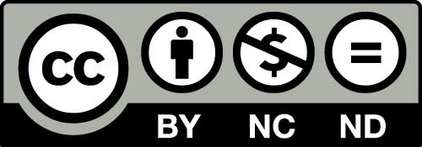

© Australian Commission on Safety and Quality in Health Care 2020